iMMERSCHOOL

VakantieDossier Brugge

NAAM : NAAM VAN JE TEAM :
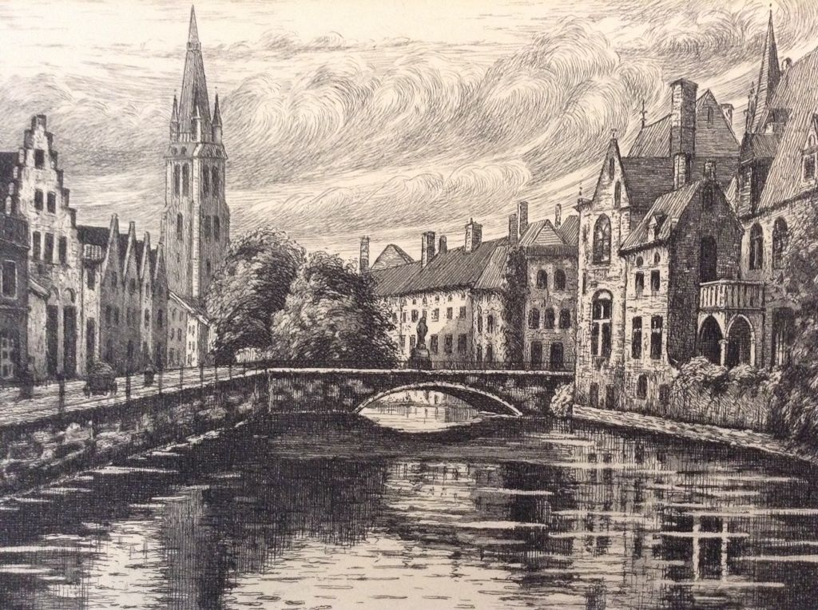

www.immerschool.org 0479/88.08.36 info@immerschool.org

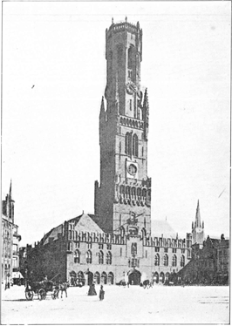
OPDRACHT 1 : HET BELFORT

A) Hoe hoog is het Belfort ?

53 meter
83 meter
93 meter

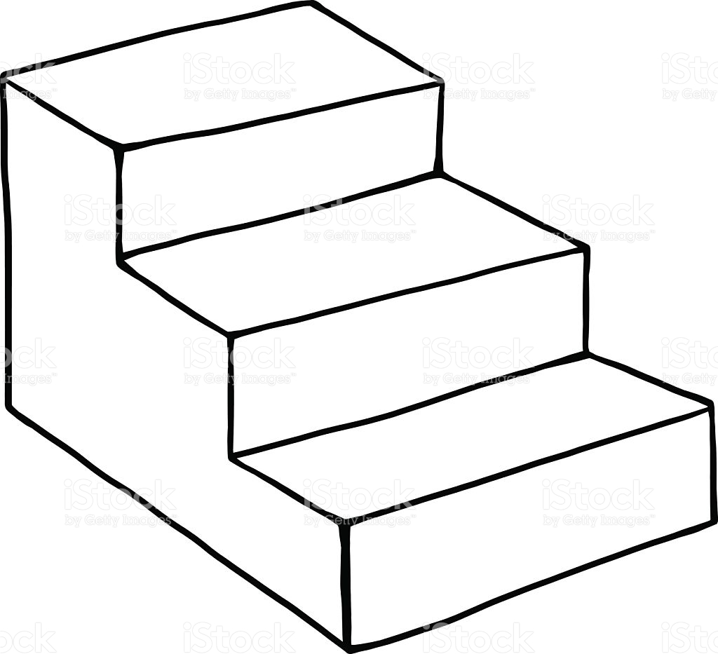
B) Ga tot naar boven !
Hoeveel trappen zijn er ?

366 trappen 234 trappen

128 trappen

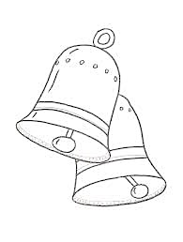
H H
CCC) Hoeveel klokken zie je in totaal binnen ?
. . . . . .

D) Wat zie je op de eerste verdieping ?
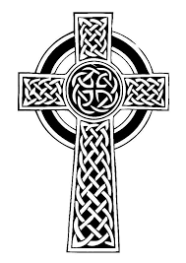
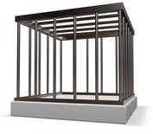
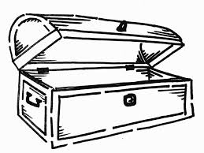

een schat ? een kruis ? een kooi ?

E) Hoeveel kilometer is er naar Brussel ?
(het antwoord is helemaal boven !) . . . . . .

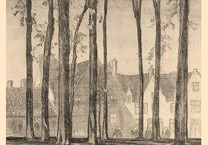
OPDRACHT 2 : HET BEGIJNHOF

F) Welk gebouw vind je
in het midden van het begijnhof ?

TEKEN HIER !

G) Hoeveel bomen zie je ? . . . . . . .
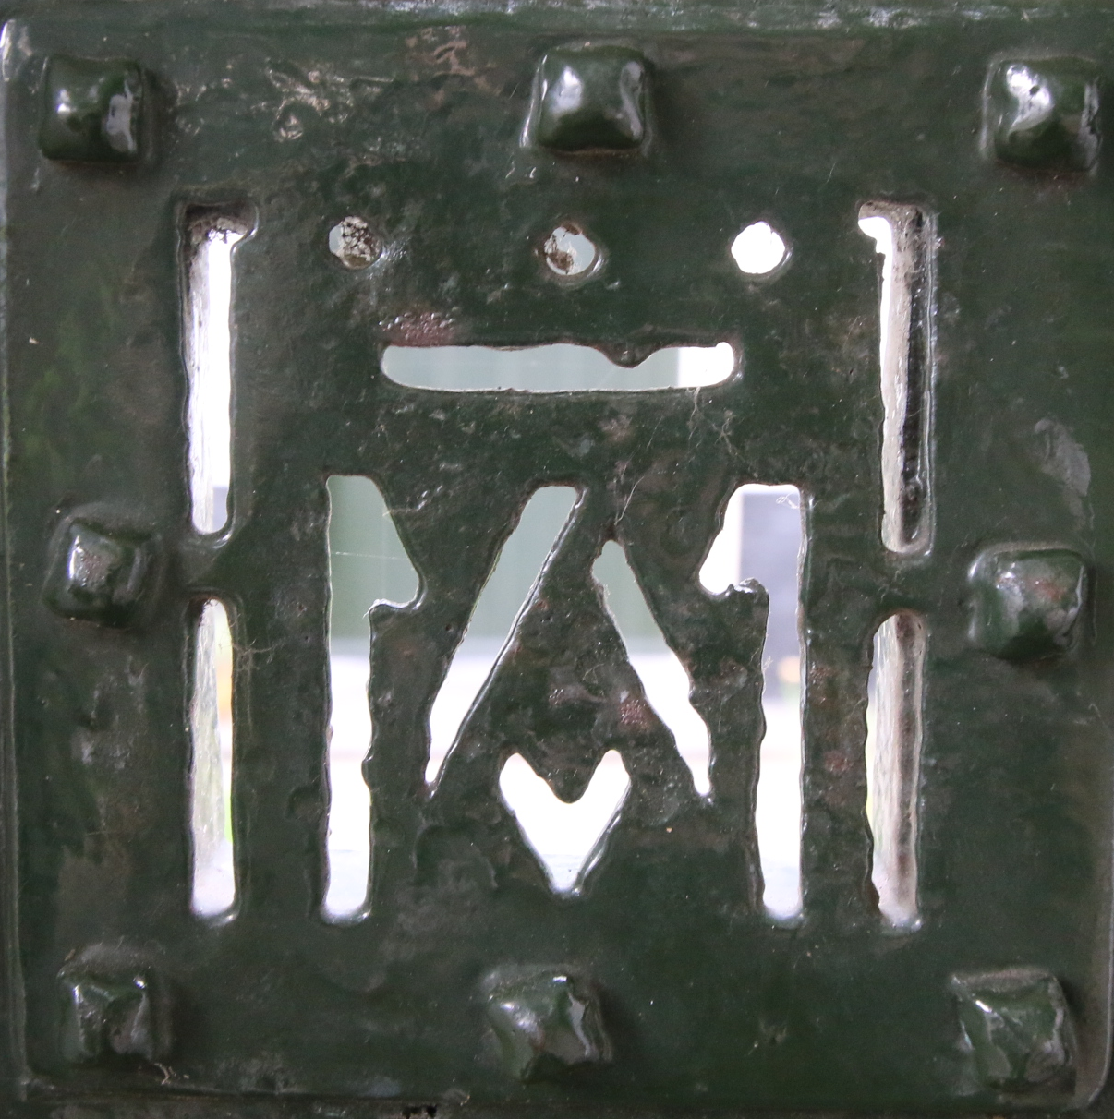
H) Wat is het nummer van het museum Begijnhuisje ?
. . . . . . . .

I) Waar vind je zo’n symbool ?
. . . . . . . . .

OPDRACHT 3 : HET MINNEWATER
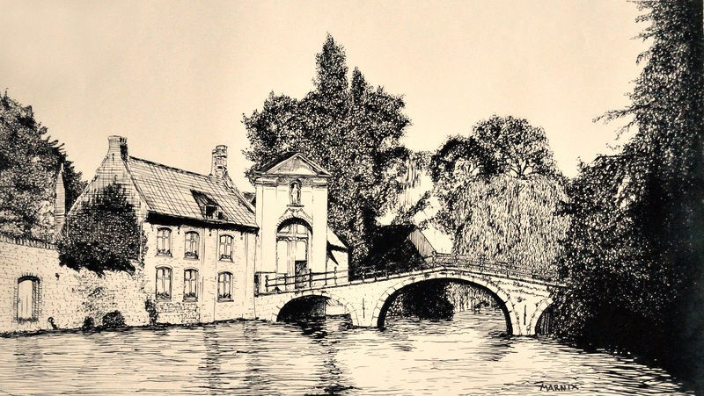

J) Welke dieren zie je daar ?

de kraai de eend

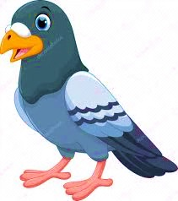
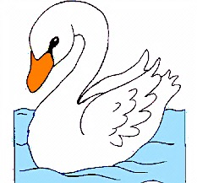

de duif de zwaan de kip

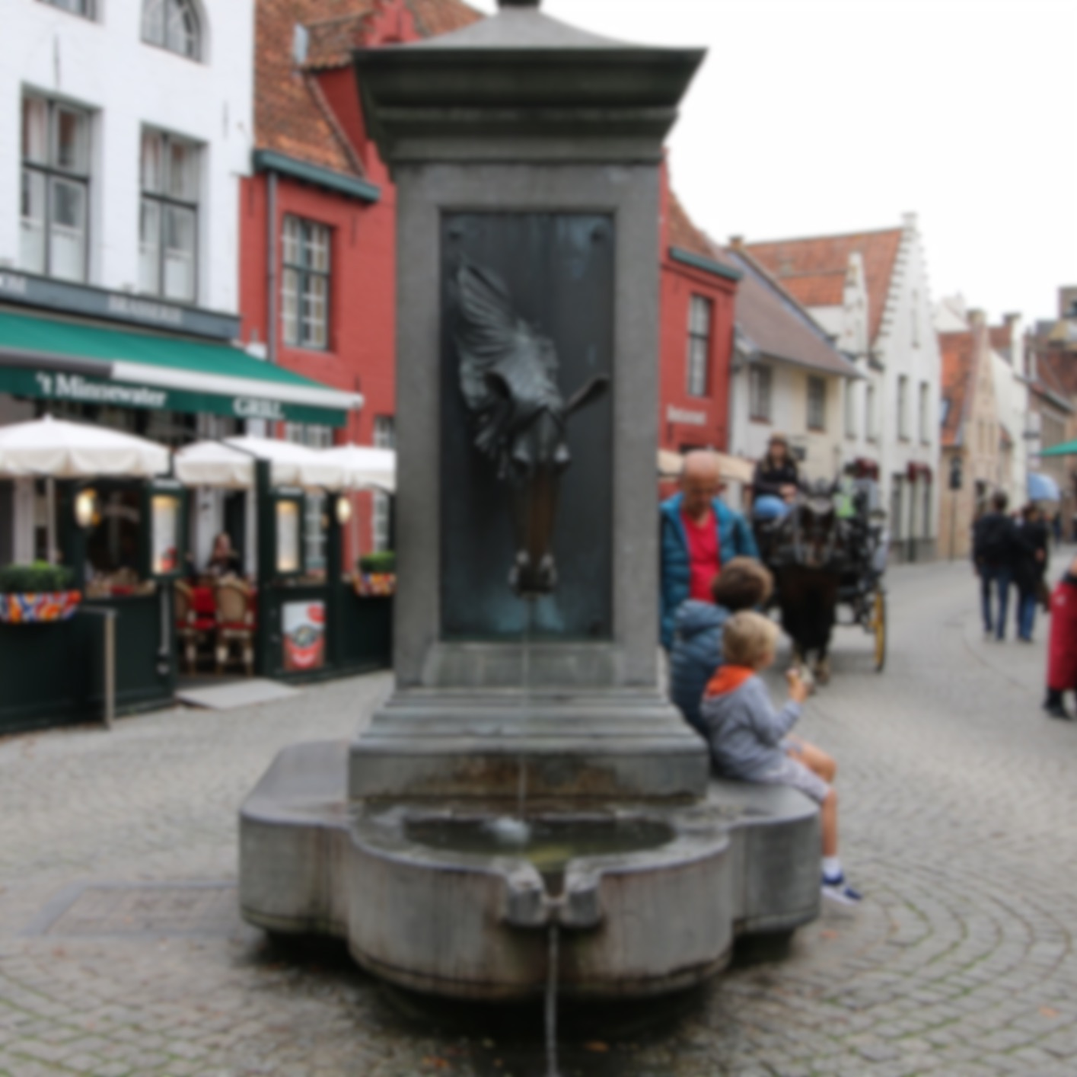
K) Wat is de naam van dit dier bij het fontein ?
(naast de bistro "het minnewater")

. . . . . . . . . . . . .

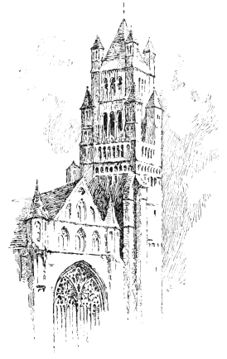
OPDRACHT 4 : DE SINT-SALVATORSCATHEDRAAL

L) Welke muziekinstrument zie je bij de ingang?

- een piano

- een synthesizer

- een orgel

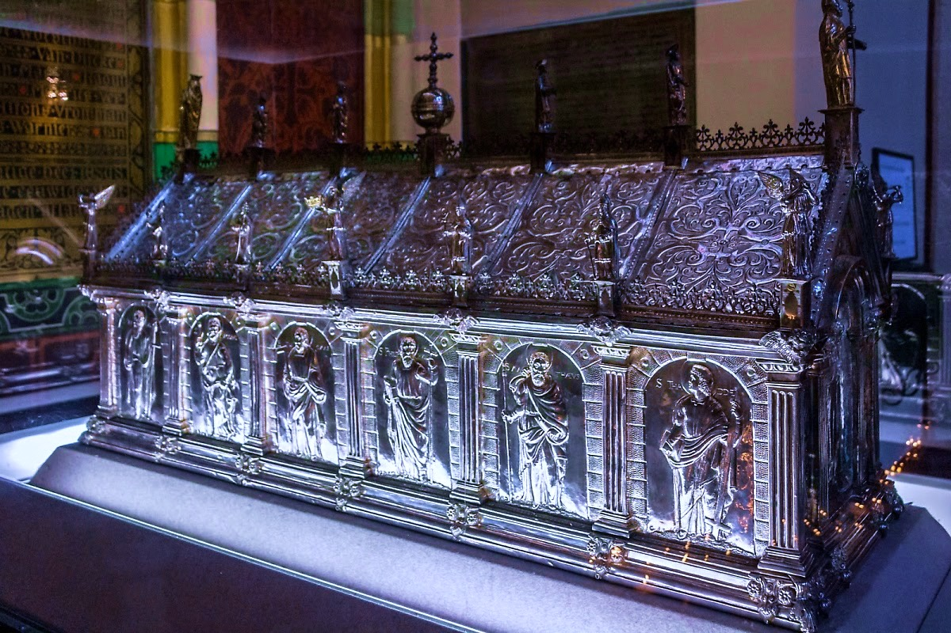

BRUGES

M) dit is de reliekschrijn van :
- Sint-Thomas
- Sint-Elooi
- Sint-Vincent

OPDRACHT 5 : DE ONZE-LIEVE-VROUWEKERK
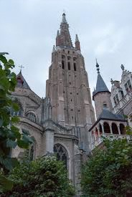

N) Wat is onze-lieve-vrouw in het Frans?
(het is ook de naam van je school in Ukkel)
. . . . . . . . . - . . . . . . . . .

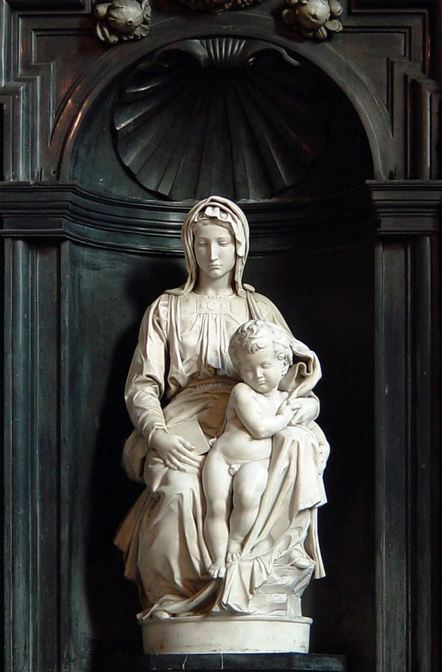

O) Dit standbeeld is van :
a) Leonardo
b) Donatello
c) Michelangelo

OPDRACHT 6 : HET SINT-JANSHOSPITAAL

P) In de tuin zie je het leven van Jesus Christ !
Welke deel is het ?
Het begin of het einde ? . . . . . . . .

Q) Welke artiesten zijn hier binnen in de expositie ?

. . . . . . . . . . . . . . . . . . . . . . . . . . . . . . . . . . . . . . .

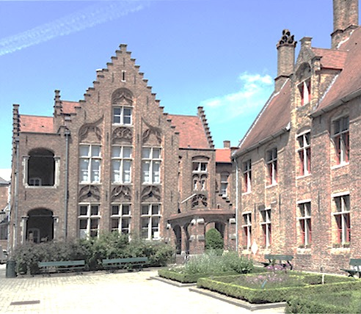

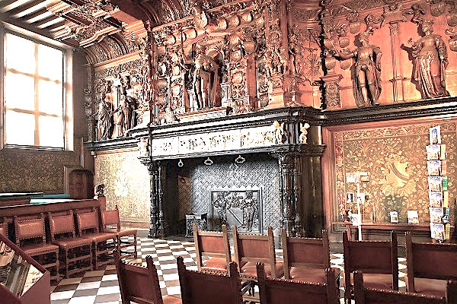
OPDRACHT 7 : DE BRUGSE VRIJE

R) Wat is er onder dit sculptuur ?

EEN _ P _ N H _ _ R D

OPDRACHT 8 : HET STADHUIS

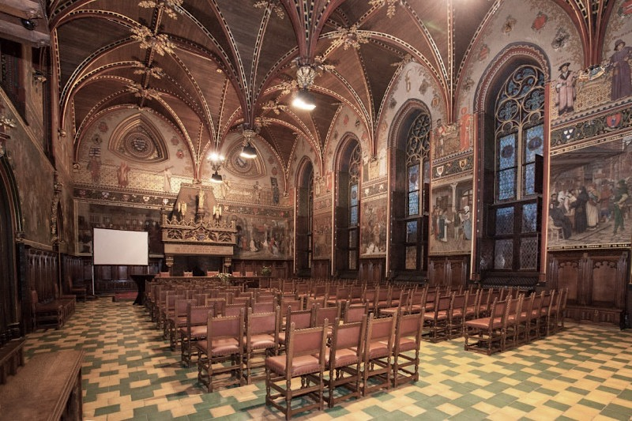

S) Wat is de stijl van die zaal ?
HET IS EEN _ O _ I _ _ _ E STIJL

OPDRACHT 9 : SINT-BASILIUSKAPEL
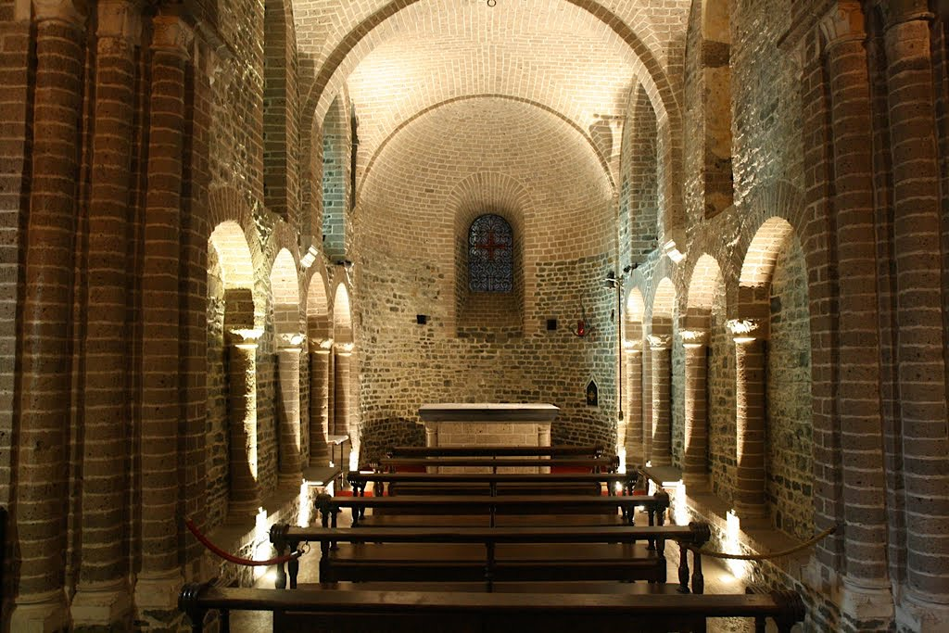

T) Is het Sint-Basiliuskapel boven of beneden van de Basiliek ?
. . . . . . . . . . .

OPDRACHT 10 : BASILIEK VAN HET HEILIG BLOED

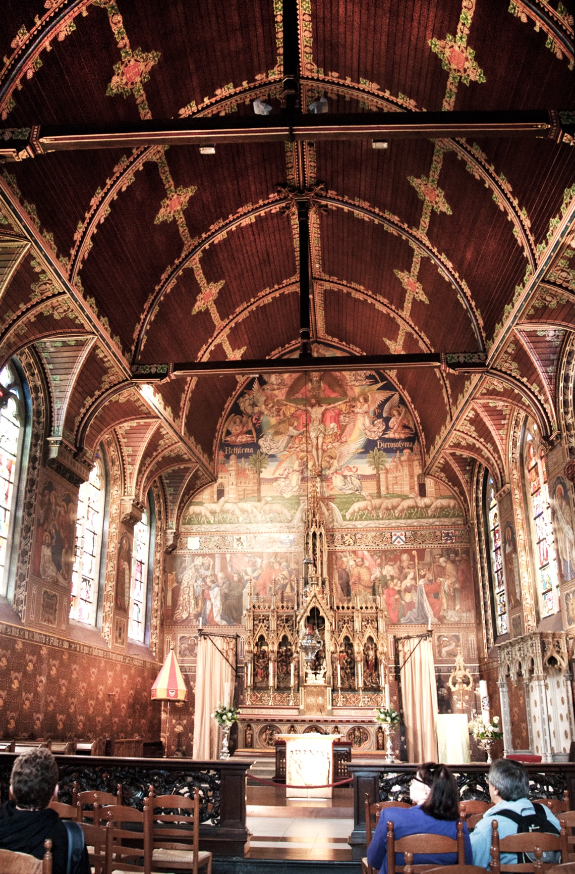

U) Wat zie je in Latijns geschreven ? * * ISRAEL

V) Welke stad is dat ? * * BETHLEMA NICROSOLYMA

W) Wie is daar geboren ? * * BETHLEHEM

X) In welk land is die stad ? * * JESUS CHRIST

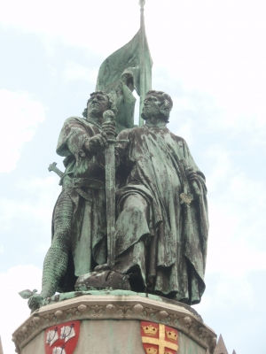
BONUS
GROTE MARKT
Jan Breydel en Pieter De Coninck
GULDENSPORENSLAG

Y) Welk jaar is MCCCII ? 302 ? 1320 ? 1302 ?

Z) BONUS
Ga bij de bakker en koop “Babelutes”! Spreek Nederlands !

Wat is mooi, leuk of interesseant in Brugge !
TEKEN OF SCHRIJF

Dank u !

Markt OK Beffroi

Burg OK Basilique du Saint-Sang
OK Sint Basilius
OK Brugse Vrij
OK Hotel de ville

OK Sint Janshospitaal
OK Onze-Lieve-Vrouw

OK Cathédrale Saint-Salvadore

OK Minnewater
OK Begijnhof

